

Nombre XXXXXXXXXX XXXXXXXXXX XXXXXXXXXX
Grado de Escolaridad Licenciatura en Derecho
Cédula Profesional (Licenciatura) XXXXXXXX
Teléfono de Oficina 2353232812
Correo Electrónico svillaseca@fiscaliaveracruz.gob.mx

Formación Académica

2008-2012
Universidad del Golfo de México, Campus San Andrés Tuxtla, Ver.
Licenciatura en Derecho
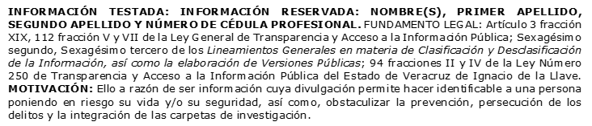
2013 – 2015
Centro Veracruzano de Investigación y Posgrado
Maestría en Derecho Constitucional Penal, Xalapa, Ver.

2019
Colegio Nacional de Expertos Forenses
Curso en Balística Forense
registro oficial: CNE030728NU8-0013
Trayectoria Profesional

Julio 2020- Enero 2021
Auxiliar de Fiscal en la Unidad Integral de Procuración de Justicia del XIX distrito Judicial, Sub Unidad Isla, Veracruz.

Febrero 2014 – Julio 2020
Abogada en Despacho Jurídico en San Andrés Tuxtla, Veracruz
 Conocimiento
Civil
Penal
Mercantil
Laboral

